区民企局7月7日微博转发情况
总条数：15
账号：dfggg-750
条数：8
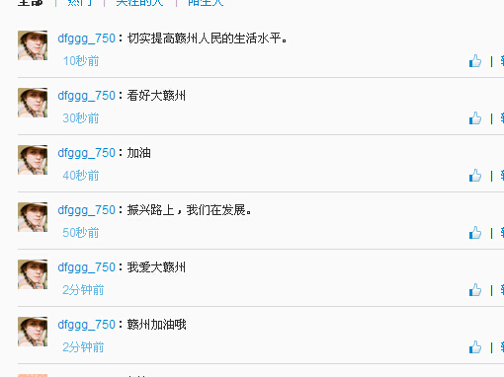
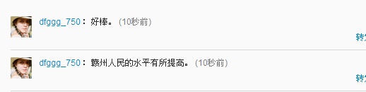
账号：jhuuk
条数：7
